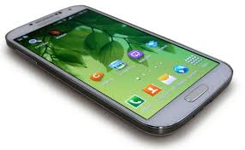
Szituáció:

A mobiltelefon története

A mobiltelefon életünk részévé vált.
De vajon mennyire ismerjük?
Tudsz válaszolni az alábbi kérdésekre?

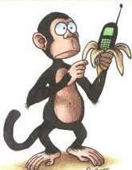
- Mikor volt az első mobiltelefonról indított hívás?
…….
- Ki volt az első ember, aki mobiltelefonált?
…..
- Mekkora volt a telefon hossza és súlya?
…..
- Mikor küldték az első SMS-t?
…..
- Hány karaktert lehet küldeni egy SMS-ben?
….
- Mikor indult el az első érintőképernyős telefon forgalmazása?
….
- Melyik cég adta ki és mi volt a neve ennek a mobilnak?
….
- Mi a különbség a rezisztív és a kapacitív érintőképernyők között?
….

- Ki a 10 legnagyobb mobilgyártó cég 2013-ban?
.....
- Van-e Magyarországon 4G-s internet?
…..
- Milyen szolgáltatónál érhető el a 4G-s internet
Magyarországon?
…..
- Mekkora méretű a Samsung Galaxy S4 képernyője?
…..
- Milyen felbontású a képernyője (S4)?
.....
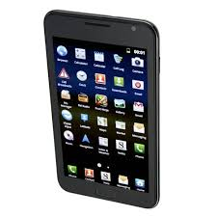
- Mit jelent a “készenléti idő”?
…..
- Mennyi a készenléti idő (S4)?
.....
- Mit jelent a “beszélgetési idő”?
….
- Mennyi a beszélgetési idő (S4)?
….
- Körülbelül milyen áron kapható jelenleg (S4)?
….
- Mekkora az iPhone 5S képernyő mérete?
….
- Mekkora a felbontása (5S)?
….

- Mekkora a súlya (5S)?
….
- Mekkora a kamera felbontása (5s)?
….
- Mi történik a feleslegessé vált készülékekkel?
...
- Milyen környezetvédelmi problémákat vet fel?
….

